Bilaga 3.
Bild på Motorola äldre TV-box som kommer att sluta fungera. Det finns en inspelningsbar box som är ganska lika Motorolaboxen men den är av annat märker och berörs inte. Fortfarande oklart vad som gäller!
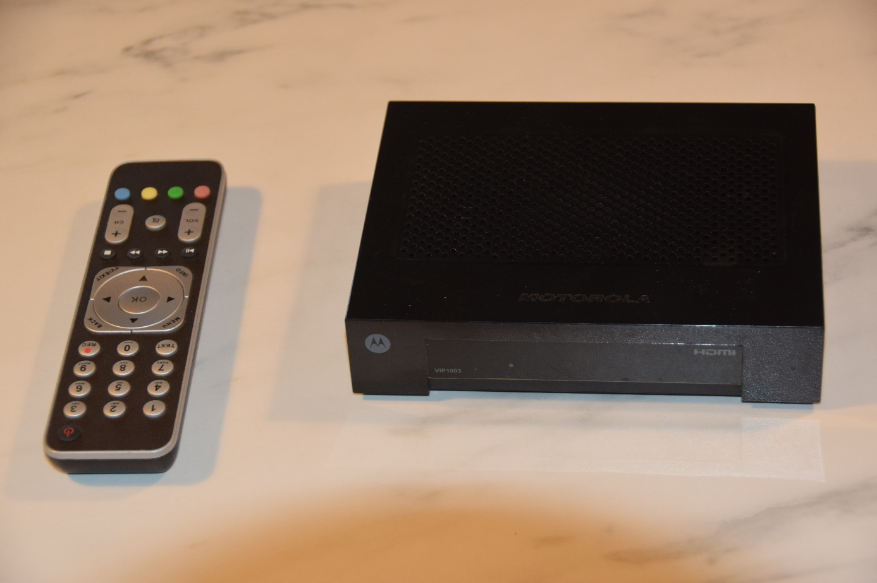
Enligt den info vi har idag så skall det inte vara några konstigheter att byta TV-box till Arris! Vi har installerat 2 st utan problem.
Det ni behöver är koder för box nr 2, se nedan!
- Gå in på Mitt Telia. (mobilt bankID) Under Tv, abonnemang och koder bör ni ha 1 st kontrollkod och minst 1 st ID-kod. Skriv upp koden och installera/anslut Arris-boxen.
- Ni måste också aktivera Telia Play via Mitt Telia
- Ni måste också beställa tvillingabonnemang om ni bara har koder för en TV. Det står att det kostar 129kr/mån men blir noll kronor om ni går vidare.
- Om det inte fungerar så ring kundtjänst på 020 202070
- Har ni gammal box så gör det här i god tid innan V12 då uppgraderingen planeras ske.
- Har ni nyare box som inte berörs så går det bra att logga in Arris-boxen senare. (se även tvillingabonnemang)
I vissa lägen kan koderna vara upptagna av er gamla box därför är det säkrast att nollställa motorolaboxen innan ni går vidare med installation av Arris-boxen.

Fabriksåterställ tv-box - äldre tv-boxar
- Starta om tv-boxen genom att dra ur sladden, vänta ett par sekunder och sätt in den igen.
- När boxen laddar och den första pricken av fem lyser på tv:n håller du inne Info-knappen på din fjärrkontroll.
- På tv:n visas nu en bild som inleds med Firmware Configuration Menu.
- Tryck på nedåtpilen på din fjärrkontroll och välj System. Tryck därefter OK på din fjärrkontroll.
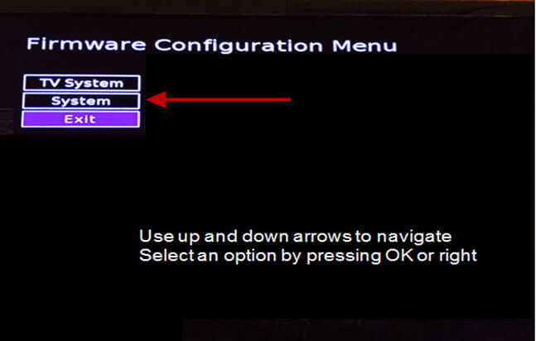
- Välj Factory Reset och tryck OK på din fjärrkontroll. För att bekräfta ditt val, välj Yes i rutan som dyker upp.
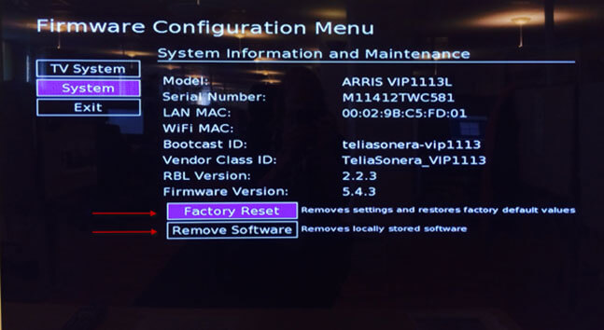
- Välj Remove Software och tryck OK på din fjärrkontroll. För att bekräfta ditt val, välj Yes i rutan som dyker upp. Om detta alternativ inte finns i menyn för din digitalbox fortsätter du till nästa steg.
- Tryck vänsterpil på din fjärrkontroll för att komma till menyn i vänsterkanten. Markera Exit och tryck OK.
- Välj Reboot Without saving tryck på OK på din fjärrkontroll. Tv-boxen startar nu om . Efter en stund visas välkomstsidan och du skall INTE knappa in dina tv-koder igen utan använda dessa till Arrisboxen
- Kom ihåg att hämta koderna på Mitt telia innan ni påbörjar installation av Arrisboxen!

Funkar det inte så ring 020 202070, gärna eftermiddag då kön är kort eller ingen alls

